- Proses Pengembangan Media Soft Book Pengenalan Huruf Hijaiyah
Media pembelajaran soft book untuk pengenalan huruf hijaiyah pada anak usia dini ini dikembangkan berdasarkan model pengembangan 4D (four-D) dari Thiagarajan dkk.
- Tahap Pendefinisian (define)
- Analisis Kebutuhan
Tahap awal dari penelitian ini dilakukan dengan menganalisis kebutuhan mengenai proses pembelajaran dalam memperkenalkan huruf hijaiyah pada anak usia dini. Tahap pertama ini dilakukan dengan melihat upaya dalam memperkenalkan huruf hijaiyah pada anak usia dini, masih menggunakan media lama yang kurang menarik. Hal ini disebabkan belum ada media baru yang menarik dalam pengenalan huruf hijaiyah pada anak usia dini, setelah menganalisis kebutuhan maka selanjutnya peneliti mengumpulkan informasi-informasi dengan melakukan studi literatur mengenai media pembelajaran yang menarik untuk memperkenalkan huruf hijaiyah pada anak usia dini.
- Analisis Peserta Didik
Tahap ini dilakukan dengan mempertimbangkan sasaran penggunaan media yang dikembangkan yaitu anak usia dini yang berusia 2-4 tahun.
- Analisis Konsep
Konsep pengenalan huruf hijaiyah yang dimuat dalam media yang dikembangkan ini adalah berupa pengenalan 29 huruf hijaiyah yang dapat memperkenalkan bentuk huruf hijaiyah, angka dalam bahasa Arab dan huruf abjad sesuai dengan bacaan huruf hijaiyah. Selain itu dalam media ini juga menampilkan warna-warna yang berbeda di setiap bentuk huruf hijaiyah serta pada bagian halaman terakhir dilengkapi dengan kegiatan menempel huruf hijaiyah yang memiliki kesamaan pelafalan.
- Analisis Tugas
Tahap ini dilakukan dengan mengindentifikasi kebutuhan anak yang distimulasi melalui media yang dikembangkan, yakni pengenalan huruf hijaiyah pada anak usia dini.
- Analisis Tujuan
Tujuan pembelajaran yang diharapkan dari produk yang dikembangkan ini adalah anak dapat lebih mudah dalam mengenal huruf hijaiyah serta dapat menumbuhkan minat anak dalam belajar mengenal huruf hijaiyah.
- Tahap Perencanaan (Design)
- Penyusunan Tes
Pada tahap ini peneliti mengembangkan sebuah media pembelajaran baru yaitu berupa media soft book untuk pengenalan huruf hijaiyah, dimana bertujuan untuk diperkenalkan pada anak berusia 2-4 tahun dengan cara yang menarik dan menyenangkan. Media soft book untuk pengenalan huruf hijaiyah ini dibuat menyerupai buku yang berbentuk bantal, yang terbuat dengan menggunakan bahan kain, dakron, benang, dan perekat untuk kegiatan dalam media soft book.
Pada setiap halaman media soft book terdapat huruf-huruf hijaiyah dari alif (ا) sampai ya (ي), dilengkapi dengan warna-warna yang berbeda, terdapat angka dalam bahasa Arab, huruf abjad sesuai bacaan huruf hijaiyah serta terdapat gambar-gambar karakter anak yang menarik. Selain itu juga terdapat gambar kegiatan yang dapat dilakukan dengan cara, anak dapat memilih huruf hijaiyah sesuai dengan arahan atau intruksi dan menempelkannya pada gambar papan yang tersedia di halaman terakhir media soft book. Kegiatan yang terdapat dalam media soft book didesain khusus untuk dapat membantu anak dalam mengingat huruf-huruf yang sulit dibedakan dan selain itu juga membantu meningkatkan konsentrasi anak dalam proses pembelajaran. Berikut merupakan rincian produk media soft book untuk pengenalan huruf hijaiyah pada anak usia dini yang dikembangkan oleh peneliti.
Tabel 4.1 Rincian Produk Pengembangan

No. | Halaman Media Soft Book | Penjelasan
 | 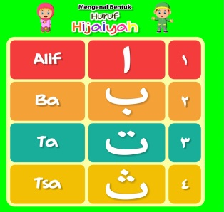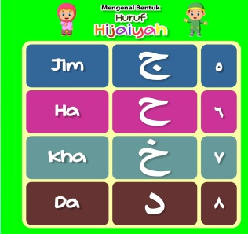 | “Hijau, memberikan efek menenangkan, menyejukkan dan menyeimbangkan emosi saat menjadi pusat perhatian.  Pada halaman ini terdapat huruf hijaiyah dari alif hingga da dengan paduan warna-warna yang berbeda setiap hurufnya dan adanya gambar karakter anak-anak.
 | 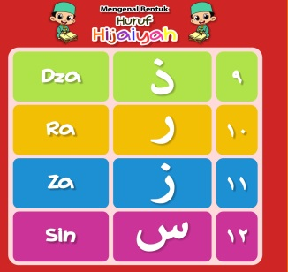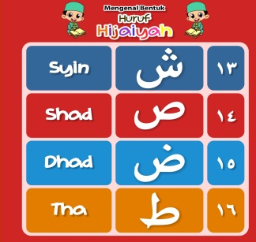 | “Merah, dapat membangkitkan energi, aktif dan bersemangat”  Pada halaman ini terdapat huruf hijaiyah dari dza hingga tha dengan paduan warna yang berbeda setiap hurufnya dan terdapat gambar karakter anak-anak.
 | 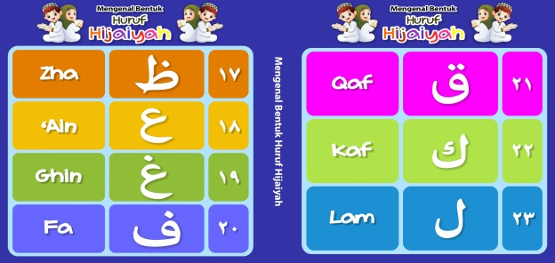 | “Biru, menimbulkan perasaan tenang dan nyaman”  Pada halaman ini terdapat huruf hijaiyah dari zha hingga lam dengan paduan warna yang berbeda setiap hurufnya dan terdapat gambar karakter anak-anak.
 | 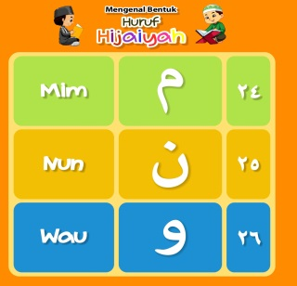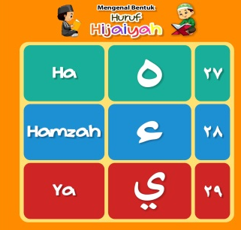 | “Oranye, melambangkan sosialisasi, penuh harapan dan percaya diri, membangkitkan semangat, vitalitas dan kreativitas”  Pada halaman ini terdapat huruf hijaiyah dari mim hingga ya dengan paduan warna yang berbeda setiap hurufnya dan terdapat gambar karakter anak-anak.
 | 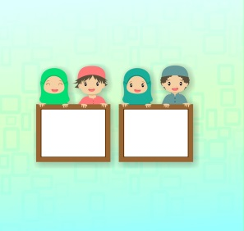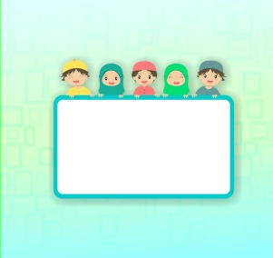 | “Kegiatan menempelkan huruf hijaiyah“  Pada halaman ini terdapat kegiatan menempelkan huruf hijaiyah yang memiliki bunyi yang sama pada gambar papan untuk melatih konsentrasi dan daya ingat anak.
Menurut Anonim (Setyohadi KP, 2010: 79-90) pemahaman asosiasi antara warna dengan mood dalam kondisi tertentu, dapat diuraikan seperti pengertian di atas bahwa dalam dunia psikologi, asosiasi warna merupakan kondisi yang menunjukan bahwa terdapat hubungan antara sebuah warna dengan emosi tertentu yang ditimbulkan, dengan mengetahui sifat dan karakter masing-masing warna serta memahami asosiasi antara warna dengan mood, maka dapat menghindari dari kejadian “salah pilih warna”.
2) Pemilihan Format
Media soft book bukanlah suatu hal baru di dunia pendidikan, media soft book ini awalnya digunakan sebagai media pembelajaran yang mengenalkan suatu pengetahuan umum bagi anak. Seiring berjalannya waktu dengan berbagai perkembangan ilmu pengetahuan, media soft book menjadi salah satu sarana pembelajaran yang menarik bagi anak hingga sekarang.
Kini media soft book sering digunakan sebagai media pembelajaran baik itu di rumah maupun di sekolah. Media soft book yang sering digunakan selama ini dirancang untuk mengenalkan suatu pengetahuan umum bagi anak, diantaranya yaitu pengenalan tentang binatang, pengenalan tentang huruf abjad, maupun cerita-cerita anak yang dikemas dalam bentuk soft book namun, belum adanya media soft book yang diteliti secara khusus untuk pengenalan huruf hijaiyah dalam dunia pendidikan, membuat peneliti berinisiatif untuk mengembangkan media soft book yang dirancang secara khusus untuk menstimulasi anak dalam mengenal huruf hijaiyah, dengan mengidentifikasi format-format media soft book pada umunya, salah satunya seperti jenis media soft book yang kemudian disesuaikan dengan media yang dikembangkan.
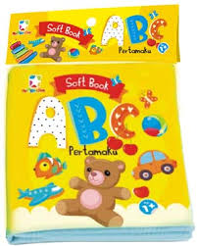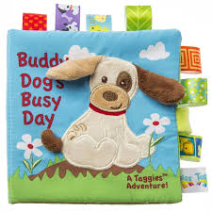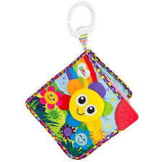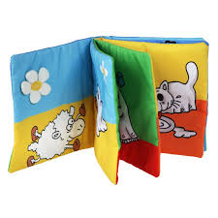
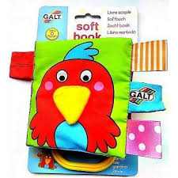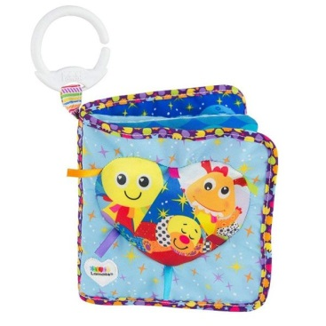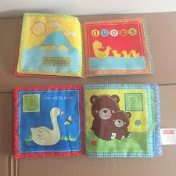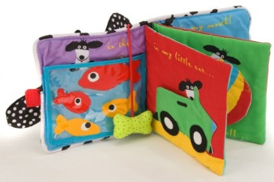
Gambar 4.2 Media Soft Book untuk Anak yang umumnya digunakan
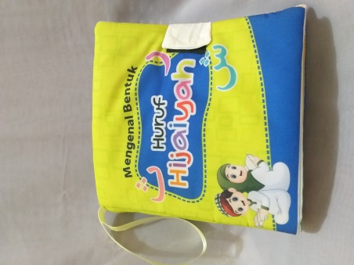
Gambar 4.3 Media Soft Book yang dikembangkan untuk Pengenalan Huruf Hijaiyah
- Tahap Pengembangan
- Analisis Data Validasi Produk Pengembangan
Setelah melalui tahap perencanaan, selanjutnya pada tahap pengembangan ini peneliti melakukan validasi terhadap media yang dikembangkan. Media soft book yang telah berbentuk produk, selanjutnya dinilai oleh validator yang terdiri dari ahli media dan ahli materi. Hasil validasi produk oleh masing-masing validator dapat dilihat pada penjelasan dibawah ini:
- Validasi Ahli Media
Data hasil validasi produk media soft book untuk pengenalan huruf hijaiyah pada anak usia dini oleh ahli media diperoleh dari hasil pengisian instrumen penilaian. Ahli media berperan untuk memberikan penilaian terhadap media yang ditinjau dari beberapa aspek, yaitu aspek edukatif, teknis dan aspek estetika. Ahli media yang bertindak sebagai validator adalah Dara Rosita yang merupakan Dosen di Program Studi Bimbingan dan Konseling FKIP Universitas Syiah Kuala. Validasi dilakukan oleh ahli media pada tanggal 8 Desember 2020, ahli media menilai media dengan cara melakukan pengisian pada instrumen penilaian yang terdiri dari 15 pertanyaan dan juga memberikan komentar serta masukan terhadap media soft book yang berguna untuk dijadikan sebagai dasar untuk melakukan perbaikan terhadap produk media soft book yang dikembangkan. Hasil validasi oleh ahli media dapat dilihat pada tabel berikut.
Tabel 4.2 Hasil Validasi oleh Ahli Media Sebelum Revisi Produk

No | Butir Pertanyaan | Penilaian
No | Butir Pertanyaan | 1 | 2 | 3 | 4 | 5
Aspek Edukatif
1. | Kesesuaian isi soft book dengan kurikulum,  kompetensi dasar dan tujuan pembelajaran  PAUD
2. | Kesesuaian isi soft book dengan tujuan yang  ingin dicapai dalam kegiatan pendidikan
3. | Mendorong aktifitas dan kreatifitas anak
4. | Sesuai dengan kemampuan dan tahap usia anak
Aspek Teknis
5. | Kesesuaian media soft book dengan tujuan dan fungsi media pembelajaran bagi anak usia  Dini
6. | Bahan pembuatan media soft book tidak berbahaya bagi anak
7. | Kesesuaian pemilihan jenis dan ukuran font bagi anak
8. | Media dapat digunakan untuk waktu yang  relatif lama (awet)
9. | Kesesuaian penggunaan bagi anak usia dini  (mudah digunakan, ringan dan mudah dibawa)
10. | Memotivasi anak untuk belajar
11. | Multifungsi (dapat menstimulasi berbagai  aspek pertumbuhan dan perkembangan anak)
Aspek Estetika
12. | Proporsional atau kemenarikan layout cover/  sampul depan (tata letak teks dan gambar)
13. | Cetakan, penyelesaian dan jilid dilakukan dengan rapi
14. | Kesesuaian ukuran media bagi anak usia dini
15. | Kesesuaian penggunaan warna
Berdasarkan tabel hasil validasi ahli media di atas diperoleh hasil penilaian keseluruhan aspek pada media soft book sebelum dilakukan revisi dengan perhitungan sebagai berikut:
Persentase = $\frac{Jumlah skor yang diperoleh}{jumlah skor maksimun}$x 100%
= $\frac{67}{75}$ x 100%
= 89,3% (dibulatkan menjadi 89%)
Dilihat dari hasil perhitungan penilaian yang ditinjau dari media soft book untuk pengenalan huruf hijaiyah pada anak usia dini diperoleh hasil sebesar 89%, sehingga dapat dikategorikan media soft book ditinjau dari medianya dinyatakan “sangat valid”. Pada tahap ini berdasarkan penilaian dari ahli media, pada produk yang dikembangkan masih terdapat beberapa bagian tentang media yang harus direvisi. Berikut beberapa bagian media soft book yang perlu direvisi sesuai masukan dan saran dari ahli media.
Tabel 4.3 Revisi Produk dari Ahli Media
Sebelum Revisi | Setelah Revisi
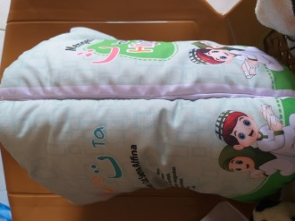  - Pada bagian tengah media sebaiknya diperbaiki menjadi adanya pembatas tengah media | 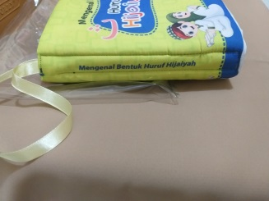  - Sesuai masukan dari ahli media, bagian tengah media telah diperbaiki dengan adanya pembatas tengah media
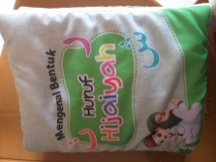  - Media sebaiknya dikemas dengan menarik dan fungsional penyimpanan serta penggunaannya | 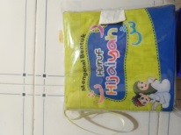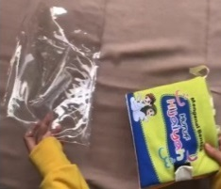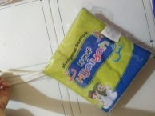  - Media telah dikemas menggunakan sampul plastik mika, agar dapat disimpan dengan menarik dan fungsional
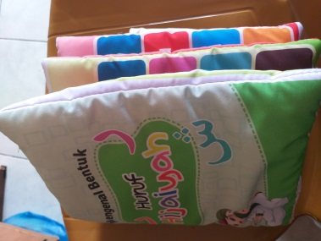  - Untuk kerapian media sebaiknya dibuatkan perekat untuk menutup dan membuka media | 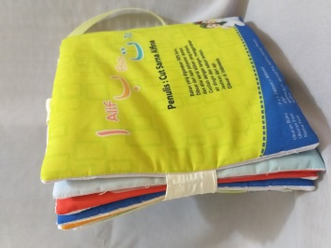  - Media telah ditambahkan perekat untuk menutup dan membuka media agar terlihat lebih rapi
Setelah dilakukan revisi produk sesuai masukan dan saran yang diberikan oleh ahli media. Kemudian peneliti melakukan validasi produk tahap kedua pada tanggal 20 Januari 2021. Hasil validasi oleh ahli media pada tahap kedua dapat dilihat pada tabel berikut.
Tabel 4.4 Hasil Validasi oleh Ahli Media Setelah Revisi Produk
No | Butir Pertanyaan | Penilaian
No | Butir Pertanyaan | 1 |  | 2 | 3 | 4 | 5
Aspek Edukatif
1. | Kesesuaian isi soft book dengan kurikulum,  kompetensi dasar dan tujuan pembelajaran  PAUD
2. | Kesesuaian isi soft book dengan tujuan yang  ingin dicapai dalam kegiatan pendidikan
3. | Mendorong aktifitas dan kreatifitas anak
4. | Sesuai dengan kemampuan dan tahap usia anak
Aspek Teknis
5. | Kesesuaian media soft book dengan tujuan dan fungsi media pembelajaran bagi anak usia  Dini
6. | Bahan pembuatan media soft book tidak berbahaya bagi anak
7. | Kesesuaian pemilihan jenis dan ukuran font bagi anak
8. | Media dapat digunakan untuk waktu yang  relatif lama (awet)
9. | Kesesuaian penggunaan bagi anak usia dini  (mudah digunakan, ringan dan mudah dibawa)
10. | Memotivasi anak untuk belajar
11. | Multifungsi (dapat menstimulasi berbagai  aspek pertumbuhan dan perkembangan anak)
Aspek Estetika
12. | Proporsional atau kemenarikan layout cover/  sampul depan (tata letak teks dan gambar)
13. | Cetakan, penyelesaian dan jilid dilakukan dengan rapi
14. | Kesesuaian ukuran media bagi anak usia dini
15. | Kesesuaian penggunaan warna

Berdasarkan tabel hasil validasi setelah revisi di atas, maka diperoleh hasil penilaian keseluruhan aspek pada media soft book dengan perhitungan sebagai berikut:
Persentase = $\frac{Jumlah skor yang diperoleh}{jumlah skor maksimun}$x 100%
= $\frac{70}{75}$ x 100%
= 93,3 (dibulatkan menjadi 93 %)
Dilihat dari hasil perhitungan penilaian terhadap media soft book untuk pengenalan huruf hijaiyah pada anak usia dini tersebut maka diperoleh hasil sebesar 93%, sehingga dapat dikategorikan media soft book ditinjau dari medianya dinyatakan “sangat valid”.
- Validasi Ahli Materi
Data hasil validasi produk media soft book oleh ahli materi diperoleh dari hasil pengisian instrumen penilaian. Ahli materi berperan untuk memberikan penilaian terhadap media yang ditinjau dari segi isi materi. Ahli materi yang bertindak sebagai validator adalah Saptiani yang merupakan dosen Program Studi PG-PAUD FKIP Universitas Syiah Kuala. Validasi dilakukan oleh ahli materi pada tanggal 11 Desember 2020, dengan melakukan pengisian pada instrumen penilaian media yang terdiri dari 10 pertanyaan serta memberikan komentar dan masukan terhadap media soft book yang diberikan oleh ahli materi dijadikan sebagai dasar untuk melakukan perbaikan terhadap produk media soft book yang dikembangkan. Hasil validasi media oleh ahli materi dapat dilihat dalam tabel sebagai berikut.

Tabel 4.5 Hasil Validasi oleh Ahli Materi Sebelum Revisi Produk
No | Butir Pertanyaan | Penilaian
No | Butir Pertanyaan | 1 | 2 | 3 | 4 | 5
1. | Materi yang disajikan dalam media soft book sesuai dengan tujuan pembelajaran (mengenalkan huruf hijaiyah)
2. | Kesesuaian materi media soft book dengan tingkat usia perkembangan anak usia dini (2-4 tahun)
3. | Materi yang disampaikan mudah dipahami oleh anak
4. | Materi yang disampaikan mendorong rasa ingin tahu pada anak
5. | Materi yang disajikan memiliki tampilan yang menarik
6. | Ketepatan dalam pemilihan gambar
7. | Mampu mengembangkan beberapa aspek perkembangan anak
8. | Keterkaitan materi yang disampaian dengan proses pembelajaran
9. | Kemenarikan cover/sampul depan media soft book
10. | Pemberian kegiatan pada anak sesuai dengan tujuan yang ingin dicapai

Berdasarkan tabel hasil validasi ahli materi di atas dapat diperoleh hasil penilaian keseluruhan aspek pada media soft book sebelum dilakukan revisi dengan perhitungan sebagai berikut:
Persentase = $\frac{Jumlah skor yang diperoleh}{jumlah skor maksimun}$x 100%
= $\frac{31}{50}$ x 100%
= 62%
Dilihat dari hasil perhitungan penilaian yang ditinjau dari materi atau isi soft book untuk pengenalan huruf hijaiyah pada anak usia dini diperoleh hasil sebesar 62%, sehingga dapat dikategorikan media soft book ditinjau dari materinya dinyatakan “valid”. Pada tahap ini berdasarkan penilaian dari ahli materi, pada produk yang dikembangkan masih terdapat beberapa bagian tentang materi yang harus direvisi yang perlu direvisi. Berikut ini beberapa materi soft book yang perlu direvisi sesuai masukan dan saran dari ahli materi.
Tabel 4.6 Revisi Produk dari Ahli Materi
Sebelum Revisi | Setelah Revisi
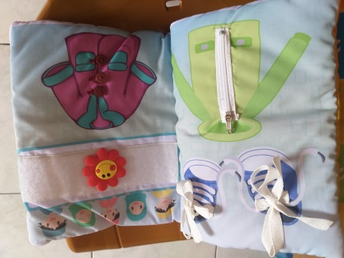  - Pada halaman terakhir kegiatan dalam media menyesuaikan dengan huruf hijaiyah. | 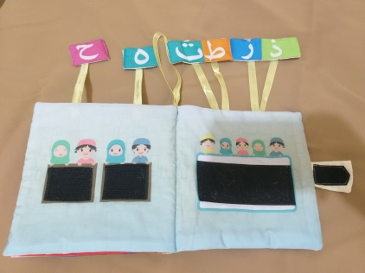  - Sesuai dengan saran ahli materi, halaman terakhir kegiatan telah diganti dengan kegiatan perekat huruf hijaiyah yang memiliki bunyi yang sama.
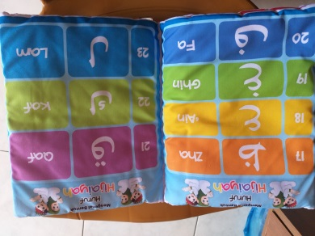  - Pada penomoran dalam media sebaiknya masukkan angka dalam bahasa Arab. | 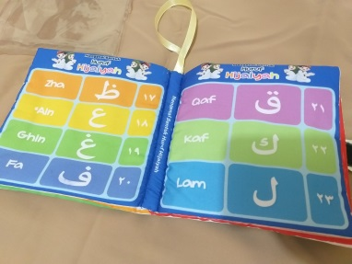  - Penomoran dalam media telah diganti menjadi penomoran angka dalam bahasa Arab.
Setelah dilakukan revisi produk sesuai masukan dan saran yang diberikan oleh ahli materi. Selanjutnya peneliti melakukan validasi produk tahap kedua pada tanggal 20 Januari 2021. Hasil validasi oleh ahli materi pada tahap kedua dapat dilihat pada tabel berikut.
Tabel 4.7 Hasil Validasi oleh Ahli Materi Setelah Revisi Produk
No | Butir Pertanyaan | Penilaian
No | Butir Pertanyaan | 1 | 2 | 3 | 4 | 5
1. | Materi yang disajikan dalam media soft book sesuai dengan tujuan pembelajaran (mengenalkan huruf hijaiyah)
2. | Kesesuaian materi media soft book dengan tingkat usia perkembangan anak usia dini (2-4 tahun)
3. | Materi yang disampaikan mudah dipahami oleh anak
4. | Materi yang disampaikan mendorong rasa ingin tahu pada anak
5. | Materi yang disajikan memiliki tampilan yang menarik
6. | Ketepatan dalam pemilihan gambar
7. | Mampu mengembangkan beberapa aspek perkembangan anak
8. | Keterkaitan materi yang disampaikan dengan proses pembelajaran
9. | Kemenarikan cover/sampul depan media soft book
10. | Pemberian kegiatan pada anak sesuai dengan tujuan yang ingin dicapai

Berdasarkan tabel hasil validasi setelah revisi di atas, maka diperoleh hasil penilaian keseluruhan aspek pada media soft book dengan perhitungan sebagai berikut:
Persentase = $\frac{Jumlah skor yang diperoleh}{jumlah skor maksimun}$x 100%
= $\frac{44}{50}$ x 100%
=88%
Dilihat dari hasil perhitungan penilaian yang ditinjau dari materi atau isi soft book untuk pengenalan huruf hijaiyah pada anak usia dini diperoleh hasil sebesar 88%, sehingga dapat dikategorikan media soft book ditinjau dari materinya dinyatakan “sangat valid”.
  - Pembahasan
Penelitian ini telah menghasilkan rancangan produk media pembelajaran soft book untuk pengenalan huruf hijaiyah pada anak usia dini. Penelitian dan pengembangan ini ditinjau berdasarkan tuntutan proses pembelajaran dalam pengenalan huruf hijaiyah yang masih menggunakan media pembelajaran yang sederhana dengan demikian, hasil penelitian dan pengembangan ini bertujuan untuk dapat mengatasi permasalah tersebut dengan tersedianya media pembelajaran yang sesuai untuk meningkatkan pemahaman dan daya ingat anak dalam mengenal huruf hijaiyah.
Penggunaan media dalam pembelajaran anak usia dini merupakan hal yang tidak dapat dipisahkan dalam pendidikan anak usia dini (PAUD). Sejalan dengan pendapat yang dikemukakan oleh Hamalik (2005:26) bahwa manfaat media pembelajaran adalah memperlancar interaksi antara guru dengan anak sehingga kegiatan pembelajaran lebih afektif dan efisien. Berdasarkan hal tersebut maka media pembelajaran merupakan sarana yang dibutuhkan dalam proses pembelajaran untuk meningkatkan pemahaman dan daya ingat anak usia dini mengenai huruf hijaiyah melalui media soft book.
Media soft book menjadi media pembelajaran yang dikembangkan dalam penelitian karena media soft book merupakan media pembelajaran yang unik dengan tampilan yang sesuai dan bermanfaat bagi anak. Pengembangan produk media soft book ini dilakukan melalui beberapa tahapan yang mengacu pada model dasar pengembangan 4D (Four D) oleh Thiagarajan dkk. Pada penelitian ini tahapan pengembangan produk dibatasi hanya sampai pada tahap ketiga, yaitu tahap pengembangan (develop) dengan melakukan validasi pada ahli.
Langkah awal yang dilakukan dalam pengembangan produk ini dimulai dari tahap pendefinisian (define) dengan melakukan beberapa kegiatan analisis, yakni menganalisis kebutuhan, peserta didik, konsep, tugas dan melakukan analisis tujuan. Kemudian dilanjutkan dengan tahap perencangan (design) yang dimulai dengan penyusunan tes, dilakukan untuk menyesuaikan rancangan produk dengan hasil analisis pada tahap pendefinisan. Setelah itu dilakukan pemilihan format, langkah ini dilakukan dengan mengidentifikasi format media yang telah ada sebelumnya dan menyesuaikan format yang akan digunakan pada produk yang dikembangkan. Selanjutnya proses perancangan dimulai dengan menentukan konsep desain media soft book, membuat sketsa gambar untuk selanjutnya didesain oleh illustrator dengan menggunakan aplikasi CorelDraw X7. Hasil desain kemudian cetak kain menggunakan kain tetron dengan ukuran 20x20 cm. setelah dicetak kain selanjutnya dijahit dan diisi dengan dakron hingga berbentuk seperti buku.
Produk yang sudah jadi dalam bentuk media soft book kemudian divalidasi pada ahli (validator) yang telah ditentukan. Tahap ini merupakan bagian dari tahap ketiga, yakni tahap pengembangan (develop). Validasi dilakukan oleh 2 orang ahli, yang terdiri dari ahli media dan ahli materi.
Ahli media berperan untuk memberikan penilaian terhadap produk pengembangan media soft book yang ditinjau dari aspek media, yakni aspek adukatif, teknis dan aspek estetika. Validasi pada ahli media dilakukan melalui 2 tahap, hasil validasi tahap pertama diperoleh persentase sebesar 89% dan mendapatkan kategori sangat valid. Berdasarkan penilaian yang dilakukan oleh ahli media, terdapat beberapa bagian yang perlu direvisi diantaranya adanya pembatas tengah media, dikemas menggunakan sampul plastik mika, dan penambahan perekat untuk menutup dan membuka media soft book. Setelah melakukan revisi sesuai masukan dan saran dari ahli media, selanjutnya dilakukan kembali validasi tahap kedua. Validasi tahap kedua pada ahli media mengalami peningkatan sehingga memperoleh persentase sebesar 93% dengan kategori sangat valid.
Setelah melakukan validasi pada ahli media, kemudian dilanjutkan dengan melakukan validasi produk pada ahli materi yang dilakukan melalui 2 tahap. Ahli materi berperan untuk memberikan penilaian terhadap produk pengembangan media soft book yang ditinjau dari segi materi. Hasil validasi tahap pertama memperoleh persentase sebesar 62% dengan kategori valid, masih terdapat bagian yang perlu direvisi dari segi materi, diantaranya menyesuaikan kegiatan pada halaman terakhir dengan materi soft book dan mengganti penomoran angka dalam bahasa Arab. Sebagaimana Latif dkk. (2013:159) mengungkapkan bahwa dalam pembuatan media pembelajaran harus memperhatikan beberapa syarat, salah satunya syarat teknis yakni merancang media pembelajaran sesuai dengan tujuan dan fungsi sarana. Jika tidak sesuai, maka akan menimbulkan kesalahan konsep pada penggunaannya. Setelah dilakukan revisi sesuai masukan dari ahli materi, selanjutnya dilakukan validasi tahap kedua yang memperoleh persentase sebesar 88% dengan kategori sangat valid.
Berdasarkan hasil validasi terhadap media soft book untuk memperkenalkan huruf hijaiyah pada anak usia dini yang dilakukan oleh ahli media dan ahli materi maka dapat dikatakan bahwa rancangan produk media pembelajaran yang dikembangkan sangat valid untuk dijadikan sebagai sarana pembelajaran bagi anak usia dini dalam memperkenalkan huruf hijaiyah.
Media pembelajaran soft book untuk memperkenalkan huruf hijaiyah pada anak usia dini yang dikembangkan ini memiliki beberapa kelebihan, yakni: media pembelajaran baru yang dikembangkan dengan tampilan soft book yang menarik dan unik bagi anak, sebagai solusi bagi orang tua dan guru untuk menjadikan media soft book sebagai sarana dalam memperkenalkan huruf hijaiyah pada anak usia dini, terbuat dari bahan yang aman dan tidak berbahaya bagi anak, dan dapat digunakan dalam jangka waktu yang lama, media soft book untuk memperkenalkan huruf hijaiyah pada anak usia dini ringan dan mudah bagi anak. Ada pun keterbatasan yang terdapat pada produk yang dikembangkan ini adalah keterbatasan dalam aktivitas yang terdapat dalam media soft book lebih mengutamakan pengenalan huruf hijaiyah pada anak usia dini, modal biaya besar dan memakan waktu lebih lama.

